金女院研究生参加2018“厚生杯”校篮球赛
10月20日篮球比赛正式开始。在比赛时我院篮球队员积极投入全力以赴，他们奋勇拼搏，用自己的激情与汗水传达着对运动和生活的热爱，传达着友谊互助的团队精神，在赛场上，为了保证比赛的顺利进行，每位队员都顾大局，识大体，服从裁判，充分的展现了我院同学良好的精神风貌和全面的优秀素质。
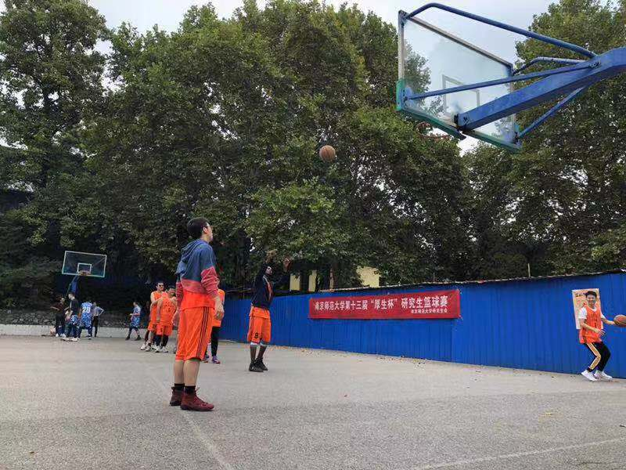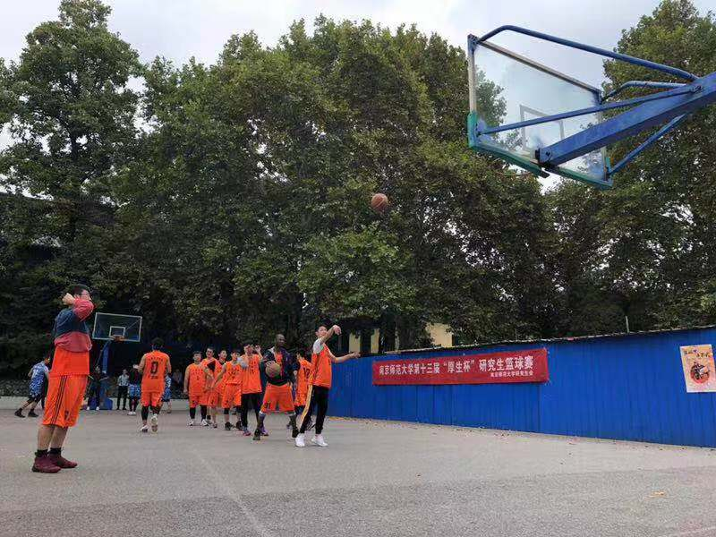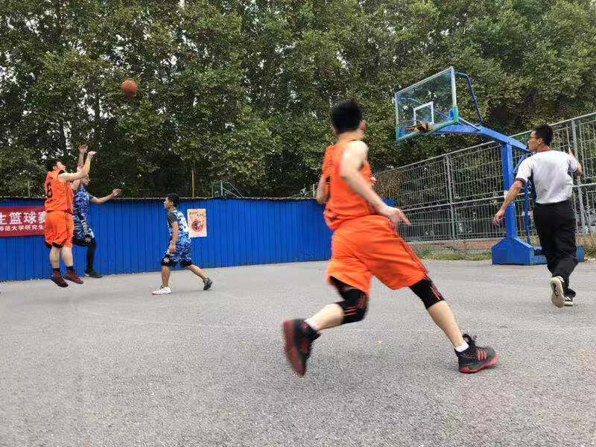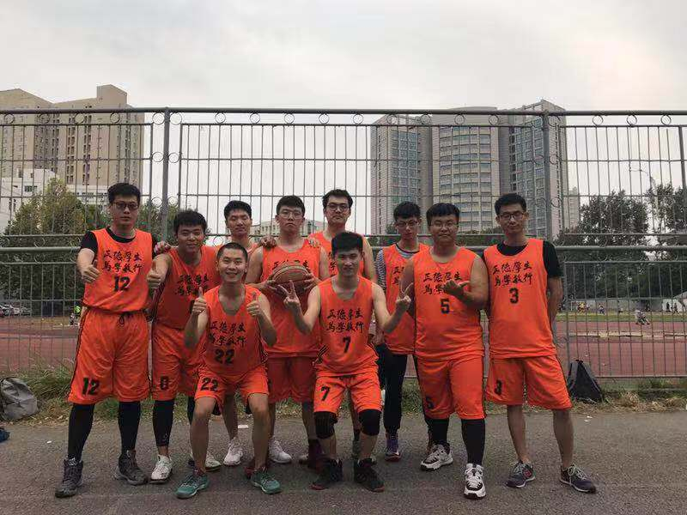
此次篮球赛不仅丰富了同学们的业余生活，给同学们展示自己的舞台，更燃起广大学生投身体育运动的热情和信心，也加强了各系同学之间的交流，培养了同学间的友谊。同时凭借篮球的魅力，也向我们展示了南师大学子蓬勃的青春气息，我们充满活力，充满斗志，凝聚了我们的南师大的大家庭。
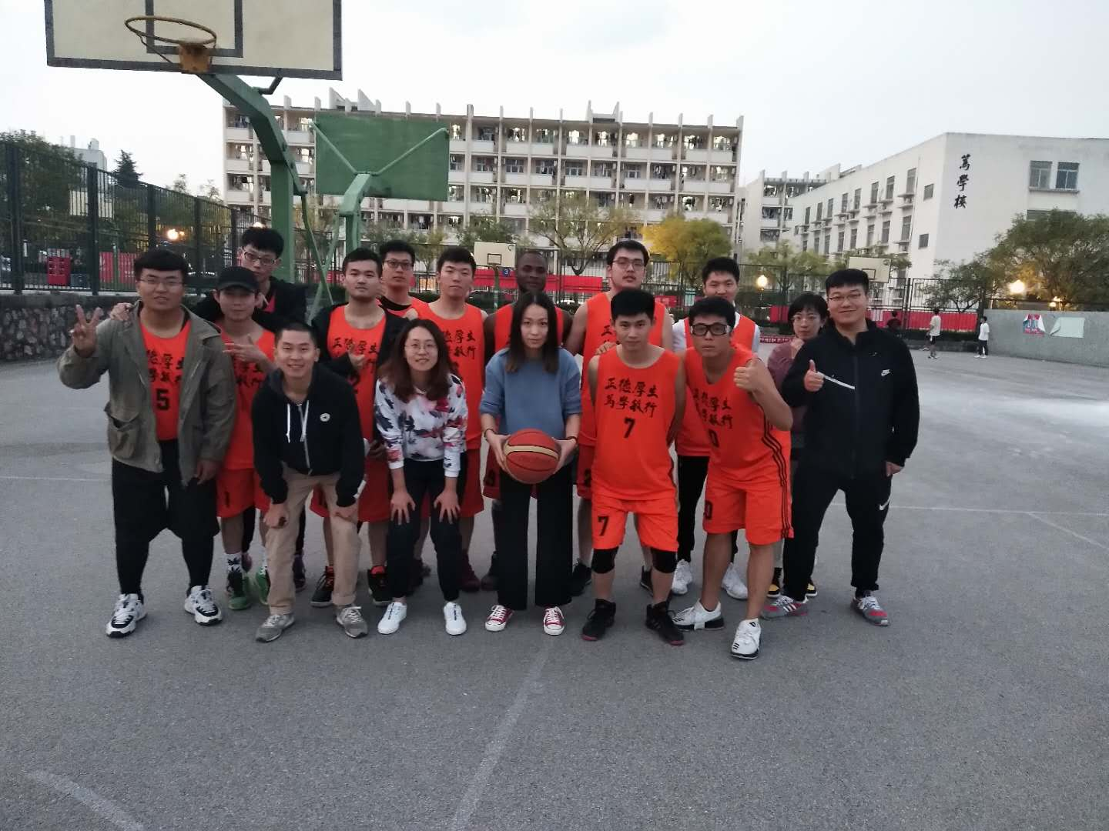
比赛过后个班级显得更为团结，师生关系也更为融洽，让同学们认识到了队员们的多才多艺，以及感受到了同学之间的团结协作，努力进取的青春正能量。同学们纷纷表示这样的集体活动再多一点就更好了。

